ФЕДЕРАЛЬНОЕ ГОСУДАРСТВЕННОЕ АВТОНОМНОЕ

ОБРАЗОВАТЕЛЬНОЕ УЧРЕЖДЕНИЕ ВЫСШЕГО ОБРАЗОВАНИЯ

«НАЦИОНАЛЬНЫЙ ИССЛЕДОВАТЕЛЬСКИЙ УНИВЕРСИТЕТ

«ВЫСШАЯ ШКОЛА ЭКОНОМИКИ»

**Московский институт электроники и математики им. А. Н. Тихонова**

**ОТЧЕТ**

**По лабораторной работе 2**

**по дисциплине «Базы данных»**

Студент: Шабалов Григорий Павлович

Группа: БИВ201

Подгруппа: 2

Дата сдачи: 13.02.2022

МОСКВА 2022

**I способ:**

select *

from cars,models_of_cars

where cars.model = models_of_cars.model and models_of_cars.name = 'Honda'

and models_of_cars.model = 'Accord' and date_of_stop between '07.02.2022' and '14.02.2022'

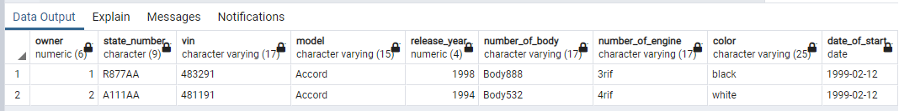

**II способ:**

select *

from cars

JOIN models_of_cars ON cars.model = models_of_cars.model

and models_of_cars.model = 'Accord' and date_of_stop between '07.02.2022' and '14.02.2022'

**Вывод**

Скорость работы  “JOIN” и “WHERE” примерно одинакова.

Погрешность проявляется из-за загруженности процессора.

SELECT *

FROM cars

WHERE number_of_engine is null

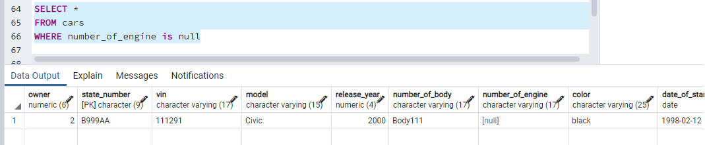

SELECT Count(surname) as nnumber,surname

from owners,cars

WHERE owners.id = cars.owner and date_of_stop is null

GROUP BY surname

Having count(surname) > 10

Видим, что владельцев, имеющих более 10 машин в настоящее время не обнаружено

* **Владельцев, у которых есть неоплаченные штрафы**

Select surname,sum_of_mulct

from owners,mulct,cars

where owners.id = cars.owner and mulct.car = cars.state_number and date_of_pay is null

**- Автомобили, на которые не наложены штрафы**

Select state_number,vin,model

from cars

except

Select state_number,vin,model

from mulct,cars

